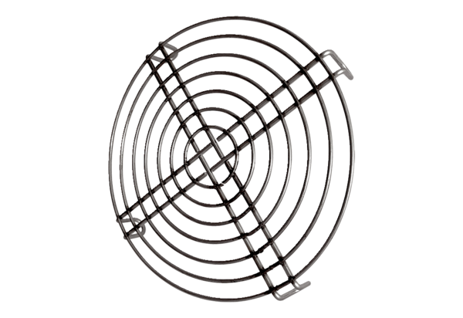Ansaugschutzgitter SGEI K 35Verpackungseinheit: 1 StückSortiment: C
Artikelnummer: 0073.0466Hersteller: MAICO

